Д/з от 28.11, 29.11.
- Повторите материал по затакту.
! Неполный такт в начале мелодии называется затактом (мелодия начинается не с сильной доли, а со слабой).
! Если есть затакт, последний такт будет неполным.
! Затакт в сумме с последним тактом всегда составляет один полный такт.
- На уроке мы познакомились с паузами. Пауза – это временное наступление тишины в музыке. По продолжительности они бывают такими же, как и длительности. Выучите обозначения пауз.
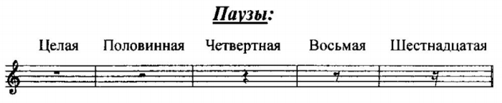
- Потренируйтесь в их написании.
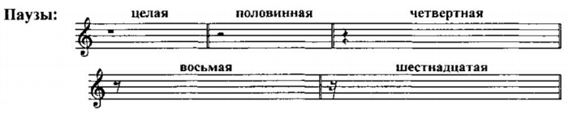
Целые и половинные паузы очень похожи. Но половинная пауза «сидит» на третьей линейке, а целая – «свисает» с четвёртой.

